Effiziente Entwicklung durch physikalische Modellierung
B&R und Maplesoft werden zukünftig zusammenarbeiten, um Synergieeffekte der Produkte beider Unternehmen optimal zu nutzen. Ziel ist die Einsparung von Zeit, Aufwand und Kosten im Bereich von Hardware-in-the-Loop Simulationen.
Der Entwurf eines geeigneten Maschinen- oder Anlagenmodells spielt eine bedeutende Rolle im simulationsbasierten Entwicklungszyklus. Dabei kann die Abbildung der Dynamik einer Maschine viel Zeit in Anspruch nehmen. „Werkzeuge für die physikalische Modellierung - wie etwa das Programm MapleSim™ des Herstellers Maplesoft™ - bieten hier Unterstützung und reduzieren den Aufwand signifikant“, weiß Philipp Wallner, Global Technology Manager bei B&R.
Die offene Architektur von Automation Studio sorgt dafür, dass in MapleSim™ implementierte physikalische Modelle in wenigen Schritten auf die Steuerungshardware von B&R übertragen werden können. Dabei entstehen Hardware-in-the-Loop Simulationen, die das Maschinenverhalten in Echtzeit emulieren und so eine sichere Testumgebung darstellen.
„Durch die Verwendung von MapleSim, können Automation Studio Anwender präzise Modelle der Regelstrecke entwickeln, dynamische Vorgänge analysieren und daraus optimierten Echtzeitcode generieren“, so Dr. Laurent Bernardin, Vice President, Research and Development bei Maplesoft. „Der Einsatz einer einfach anwendbaren und kosteneffizienten Phase für physikalische Modellierung ermöglicht die virtuelle Inbetriebnahme und stellt einen Weg zur Vermeidung kostenintensiver Designfehler dar.“
Durch die enge Zusammenarbeit von B&R und Maplesoft werden die optimale Anbindung an Automation Studio, ein durchgängiger Workflow sowie die nachhaltige Unterstützung des Anwenders sichergestellt.

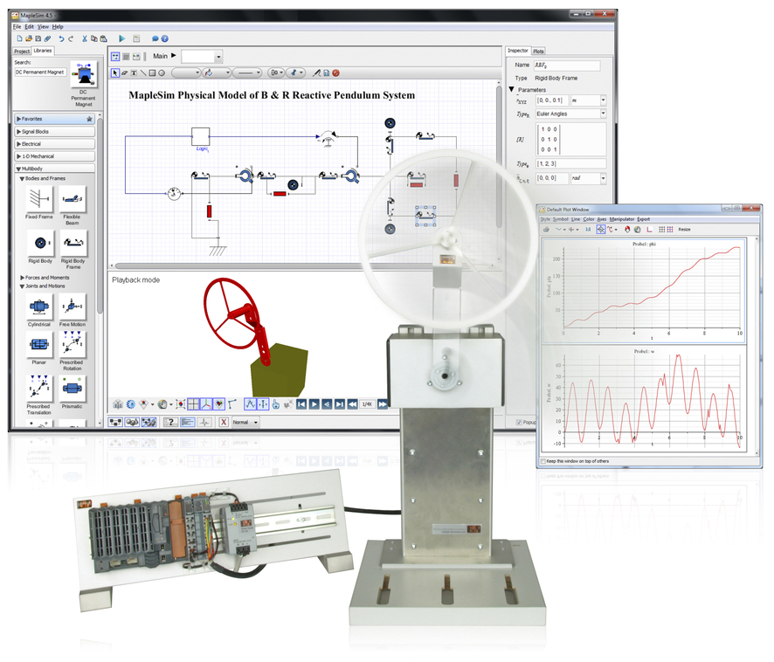
In MapleSim™ erstellte Modelle werden mit geringem Aufwand auf die B&R Plattform übertragen.

Über B&R
B&R, eine Division des ABB-Konzerns, ist ein weltweit führendes Unternehmen der industriellen Automatisierung mit Hauptsitz in Österreich. Als Branchenführer kombiniert B&R modernste Technologien mit fortschrittlichem Engineering. B&R bietet Kunden aus den unterschiedlichsten Branchen perfekte Gesamtlösungen in den Bereichen Maschinen- und Fabrikautomatisierung, Antriebs- und Steuerungstechnik, Visualisierung und integrierte Sicherheitstechnik. Lösungen für die Kommunikation im Industrial IoT - allen voran OPC UA, POWERLINK und der offene Standard openSAFETY - runden das Leistungsportfolio von B&R ab. Die Software-Entwicklungsumgebung Automation Studio ist wegweisend für zukunftsorientiertes Engineering. Mit innovativen Lösungen setzt B&R neue Standards in der Automatisierungswelt, hilft Prozesse zu vereinfachen und übertrifft Kundenerwartungen.
Weitere Informationen finden Sie unter www.br-automation.com

